# 皈依的修法视频3 part2

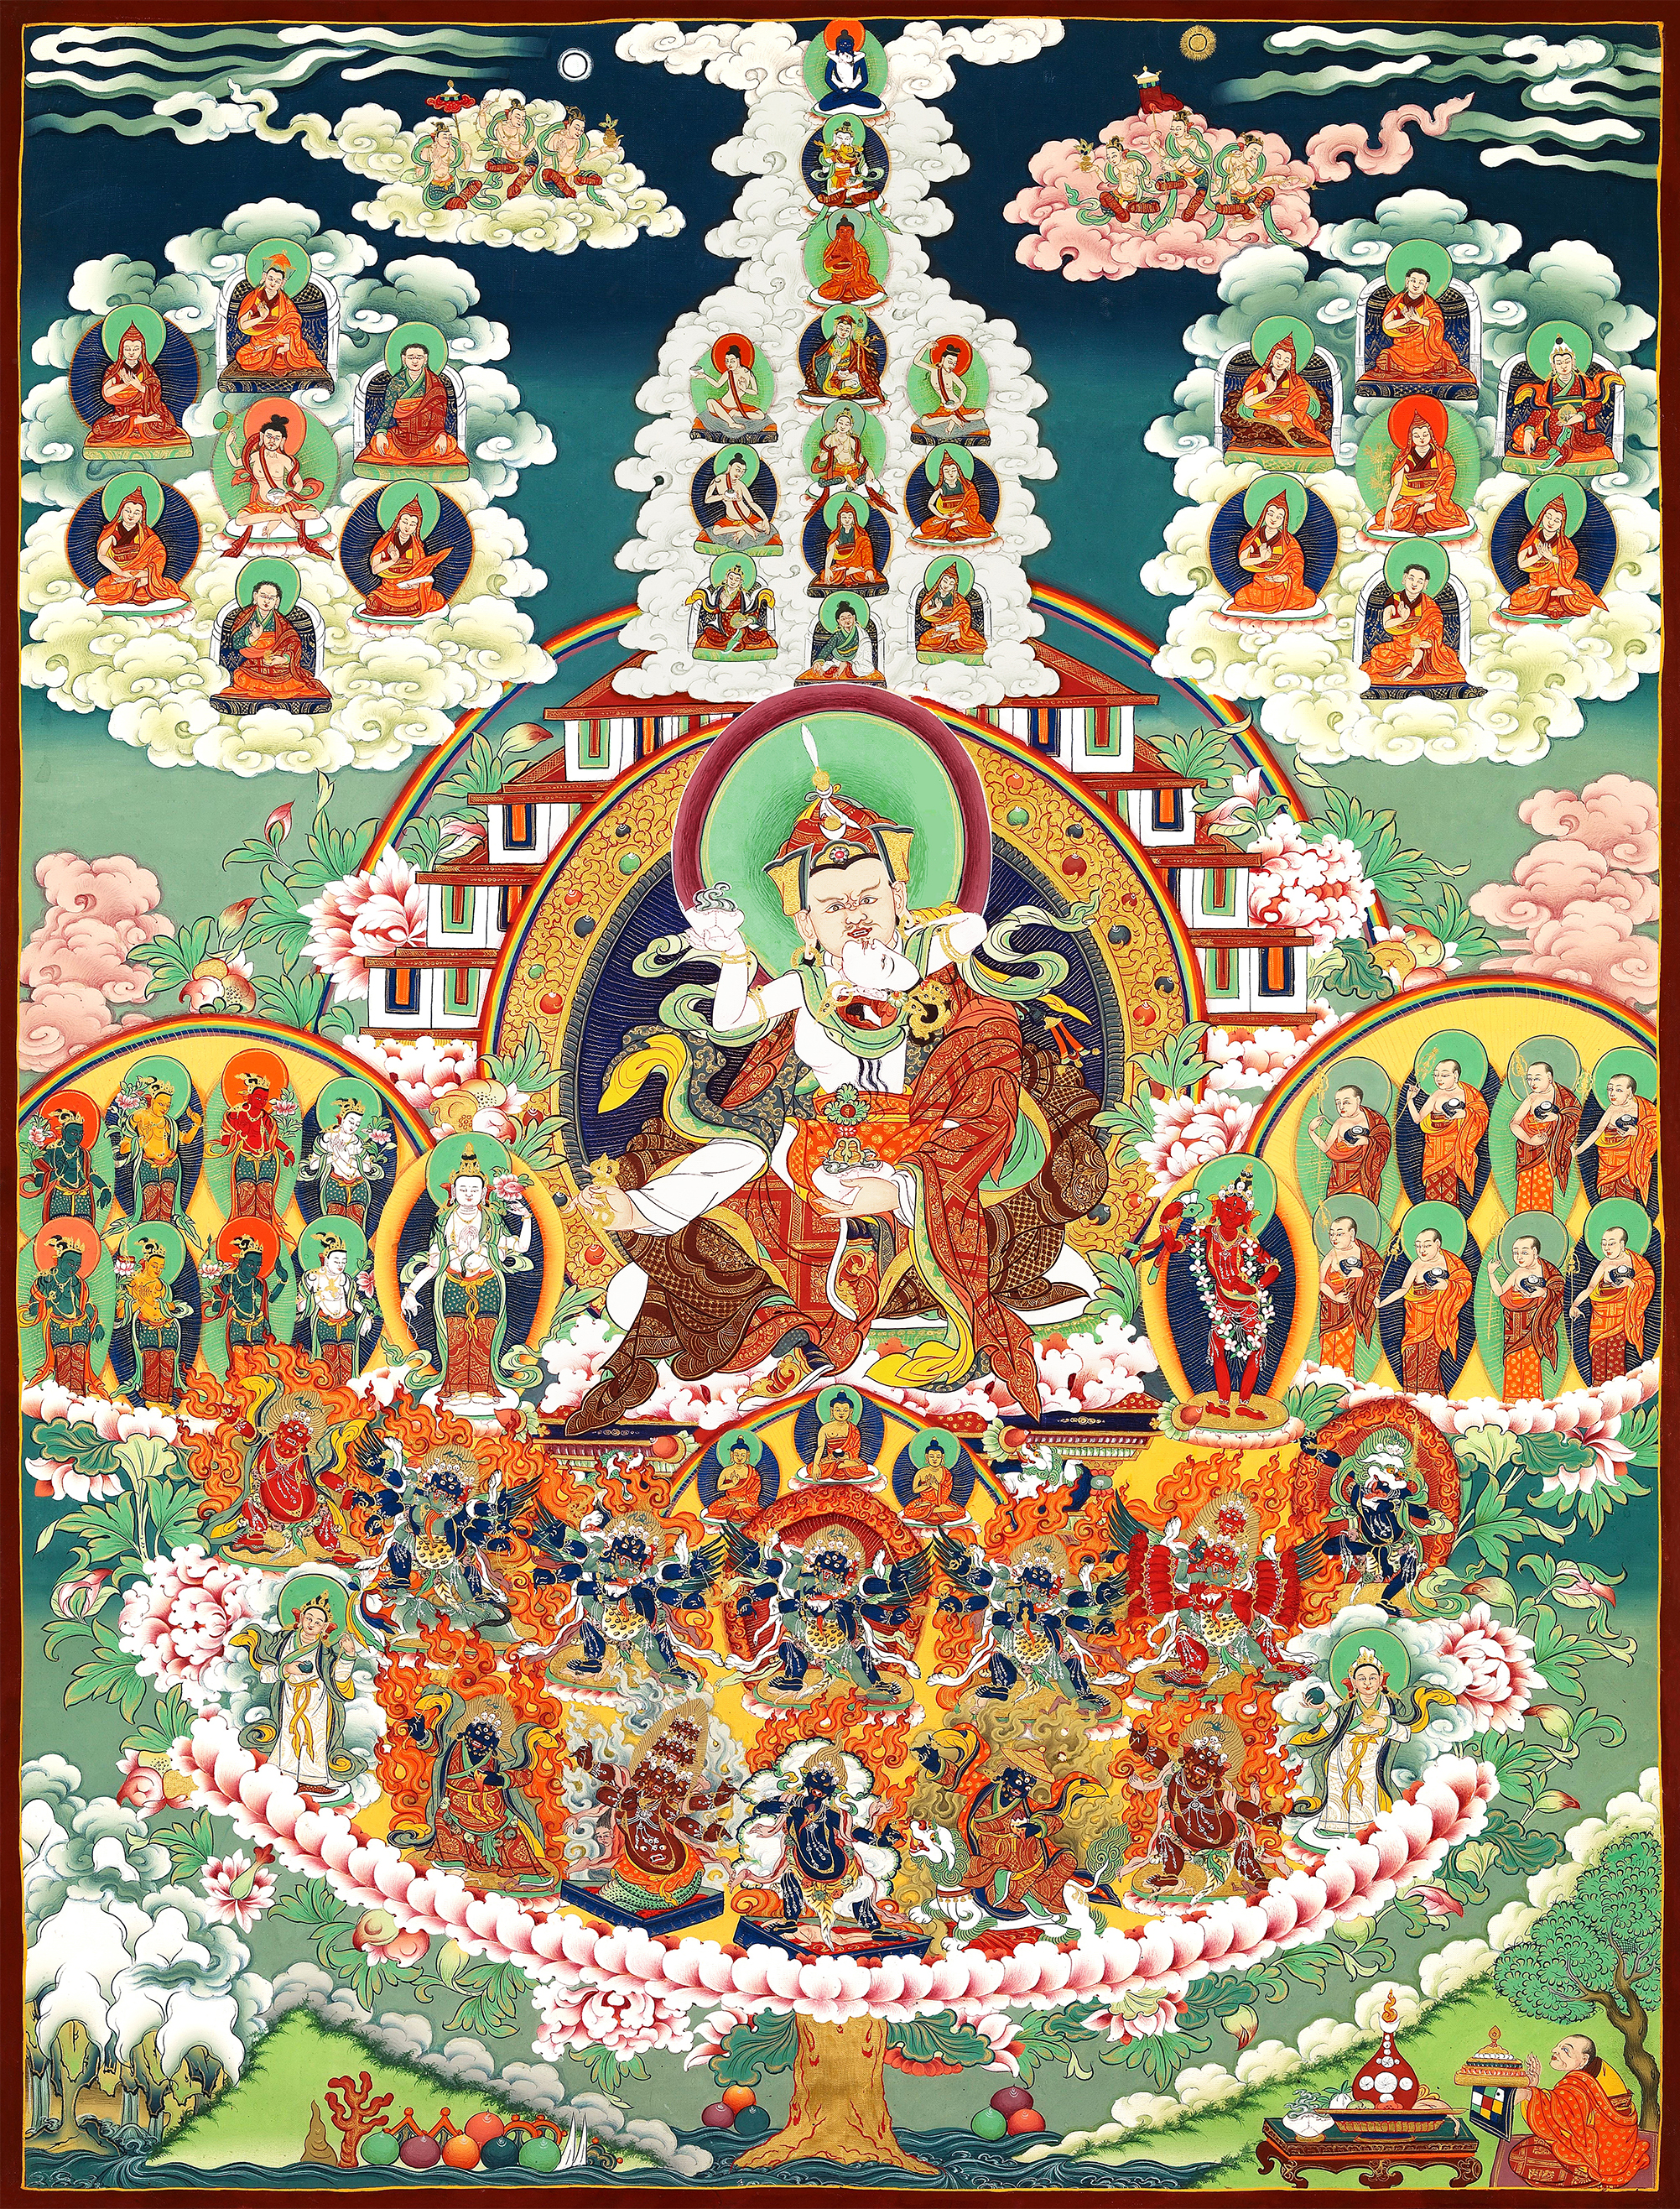

## 观想

观想的时候，所有的传承上师，历史上无数的接近3千年的大圆满的成就者传承上师都观想在周围。

前面站立的白色的四臂观音，还有就是修破瓦的时候金刚瑜伽母

还有前面有本尊

上面的一排全部是本尊，比较出名的有马头明王，普巴金刚，狮面佛母等，这些都是宁玛派大圆满和摩诃瑜伽里面的一些本尊

然后下面的一排都是护法

都是大圆满宁玛派的大护法

这些护法和本尊我们观想的时候不一定观想的清楚，但是心里面想就可以了

五个树枝前后充满了本尊和护法

主要的是莲花生大师，左右僧众，后面佛法，前面是佛，这几个需要观想的清楚一点

其他的都想就可以了，有那么多佛，菩萨，本尊在我们前面

从密法的角度，上师，本尊，空行 都有了，开显解脱道仪轨里面的上师本尊空行都有了。

现用眼睛看，看清楚了，就把皈依镜观想在前面。

每一尊佛菩萨都是有**智悲力**

分别代表智慧，大悲心，以及度化众生的力量

后面观想清楚了以后，心里想真实的菩萨在我们前面，

如果我们的信心够大，真实的相信，去祈祷，佛菩萨一定会在我们前面。

我们的右边观想父亲，左边是母亲，前面观想不太喜欢的人，周边观想所有的六道轮回的众生

佛菩萨在我们的面前。上面是观想的部分

## **修皈依**

### 信心

需要有强大的信心

从现在起，乃至生生世世到成佛之间，这些佛是我的导师

后面的法宝，是我所修行的法，除了这些法，我不修其他的法。需要达到坚定不移的标准

两边的僧众，我从现在起，僧众是我学佛的唯一的道友，除了学佛的僧众以外，其他的学外道的人不作为我的道友

依靠上师，依赖本尊，依赖空行

发自内心的下决心，以后全部靠三宝。

### 念皈依偈

一方面下定决心，一方面念皈依偈。

再强调一下 需要先观想 越清楚越好

下定决心，全靠三宝

再开始念皈依偈

皈依的核心就是下定决心，从今以后，投靠三宝

我们无论是顺利，失落，幸福，不开心，任何时候都要想到三宝，然后祈祷三宝

我们自己有信心的话，随时随地一定能感受到三宝的加持

一个人有虔诚的心，任何时候都是非常阳光，温暖的，无论是在监狱还是在哪里。

这个力量就是来自于信心，而且必须是智信，不是迷信。

佛法不是让我们不生病，不死亡

学佛法的作用是生老病死还是会发生，但是不会痛苦，心灵上面不会痛苦，肉体上的痛苦要到修行比较好的时候，也不会痛苦。这些是学佛法的力量。

到一地菩萨后，就可以不生不老

任何人有一个智信的信仰，对他的帮助完全是超过了世俗的金钱和权力

**修皈依的时候，我们要在下定投靠佛菩萨的决心当中，念咒**

### 修寂止

感觉到累的时候，可以停一下，把所有的思维停下来，就可以达到一个非常平静的状态

有些时候，外面很安静，但是心静不下来，有些时候外面很热闹，但是心能够静下来。这个平静的状态就是禅定。进入了阿赖耶识的状态中。

我们进入了这个状态后，就可以观察一下，到底是谁进入了这个状态？

所进入的状态和进入者，这两个到底是可以分还是不可以分，是一个还是两个

到底是谁进入了什么样的状态

说不定这个当中，我们就可以证悟了，实际上是没有什么东西进入什么状态

这个所进入的人和状态，是分别念所分别出来的，实际上没有这样子的东西

这里是一片宁静，像虚空一样，如果体会到了，就是初步的证悟，这个是有可能达到这个境界的

### 观察修

很多人说会一下子想完了

文字我们要感受，然后衍生，展开的思考，这样不会一下子就想完了。

### 起坐

起座的时候观想

皈依境的佛菩萨发红色的光，或者每个佛菩萨发什么颜色的光，我们就观想什么颜色的光，这两个都可以。

佛菩萨的红光照射我们所有六道轮回的众生。

六道轮回的众生，都进入莲花生大师的心间

#### 观想的原理

最后，再一次对佛菩萨发出强大的信心

一般观想有2种

一种是佛融入到我们的身体，意思我们本来就是佛，可以把佛融入我们的心，成为无二无别

一种是我们融入到皈依境，意思是我们投奔投靠了佛菩萨

2种的结果是一样的，佛和我们是无二无别

上面的传承上师全部化光融入到莲师

两边的佛菩萨，僧众也全部化光融入到莲师

莲师也从边缘开始化光，变成一个很小的亮点，就地消失

最后全部消失，全部是一片虚空，这个就是法界，空性，我们的心在法界里面安住。

### 回向

打坐的时候就这样，然后回向

## **平时的观想**

### 行

走路的时候要观想皈依境在**右肩**

### 走

坐的时候观想皈依境在**头顶**

### 卧

睡觉的时候观想在**心中的莲花上**，或床的右边

### 食

吃饭的时候观想在**喉间**，美食供养三宝

总而言之，随时随地都要一直观想皈依境，做任何事情的时候，提醒自己有这样的皈依境在前面

### 工作

比如说工作的时候，皈依境在头顶，偶尔要提醒自己，这样随时随地有三宝的加持

### 梦

如果平时认真的观想的话，梦里面会梦到皈依境，如果梦里面都一直能够梦到自己在观想皈依境，并且能祈祷的话

### 中阴

那中阴生的时候也能够观想出来，并且祈祷了

## **平时生活中的修法**

然后平时生活当中，有幸福快乐，要想到三宝。

### 幸福是法的加持

比其他人好的，是上一世自己的福报，是**三宝当中法的加持**

### 不开心也是三宝的加持

不开心的时候，也要当做是三宝的加持。有二方面

#### 提醒

1.任何方面都是非常顺利，那我们初学者会沉迷在眼前的快乐当中，走到头的时候会来不及修行，没有做到任何有意义的事情，下一步就不知道怎么走，这个可以当做三宝提醒我们的方法，不要以为人生是现在经历的短暂的幸福快乐，通过这个方法来提醒我们修行，不要沉迷我们眼前的快乐之中。

#### 重罪轻罚

2.学大乘佛教的人，会遇到不顺心的事情，是因为多世累计的罪过，如果我们没有学的话，现在因为有修法，所以重罪轻罚，通过这个生病，消除我们多世的罪业。就是现在遇到小小的痛苦，来代替以后的堕地狱的因

不开心的时候，就用这样的心态去面对，这样就可以很开心的去面对生活中的坎坷。

坎坷和现实中的客观因素也有关系，如果我们心态改变了，这些坎坷，是不会让我们痛苦的。现在改了自己的心态后，就不会痛苦，还能修自他交换的修法。

在皈依当中也要用这样的心态来面对现实的问题。我们感觉到了皈依，三宝对我们的帮助，我们分享给周边的人，鼓励大家皈依，这些是出坐的修法。

这个是一辈子的修行。

不开心的时候，不要去求人，安静下来观想皈依境，祈祷三宝，有可能几分钟之内烟消云散

### 临终

帮助临终的人也是可以观想皈依境，祈祷三宝的加持，来帮助这些临终的人。

我们可以一辈子修这个皈依的法，非常有意义的。

临终，中阴的时候，唯一的方法就是这个。

## **需要看的书单**

皈依还有很多功德，大家要看大圆满前行，普贤上师言教

还可以看前行备忘录，大圆满心性休息，菩提道次第广论

皈依需要修4个月到5个月

皈依戒也需要看一下

## **总结**

我们这一生有一个非常好的机会，是我们累世积累下来的福报，我们一定要珍惜这次修行的机会。修行我们一定要当一回事，比我们现世任何事情都重要。我们一定要好好投入。